На этом сайте лежат решения на различные задачи. Сами задачи я брал из того что мне было муторно делать — это наша любимая задача по физике и построение графика функции с указанием всего что надо.

Сам сайт состоит из нескольких страниц:

* меню (menu.html)
* сайт для решения задачи по физике(first_task.html)
* сайт с решением задачи по физике(first_task_solution.html)
* сайт для решения задачи по математике(second_task.html)
* сайт с решением задачи по математике(second_task_solution.html)

**База данных и сохранение решения задач**

Сохранение решение происходит в файле с расширением .json у которого структура зависит от типа задачи, например задача в задаче по физике будет так:

{

"MH": решение МН,

"MYH": решение МУН,

"MYKY": решение МКУ,

"html": сводная таблица

}

А решение по математике будет выглядеть так:

{

"result": решение в LaTeX

}

- Но какое имя у этого файла?

Имя этого файла задаётся через базу данных.

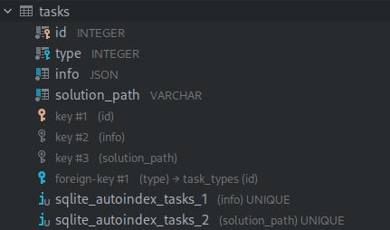

А именно **id** отвечает за имя файла и использование задачи в других таблицах

type — тип задачи, который берётся из таблица task_types

info — это значения задачи, чтобы задачи не повторялись и программа несколько раз не решала одно и тоже

solution_path — столбик с путем к файлу с решением(json), сделан если файл с решением будет хранится в другом месте, но не используется…

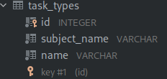

Это типы задач, по которым идёт разделение и по разному загрузка их решения через программу.

id — id типа

subject_name — название предмета

name — название типа задачи

В итоге как у нас устроены ссылки:

www.phhask.space/task/<tasks.id> - ссылка решения

www.phhask.space/<task_types.subject_name>/<task_types.name> - ссылка на сайт для решения опр. задачи

Но ссылки для решения могут быть красивые благодаря третьей таблице.

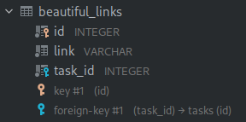

id — id красивой ссылки

link — какой будет красивая ссылка

task_id — id задачи

То есть www.phhask.space/t/<beautifil_links.link> - будет показывать решение www.phhask.space/task/<beautifil_links.task_id>

Саму работу сайта можно проверить на [www.phhask.space](http://www.phhask.space/). Да я купил домен.